**L’Epine et ses nouveaux noms de rue**

**la rue du jeu de paume.**

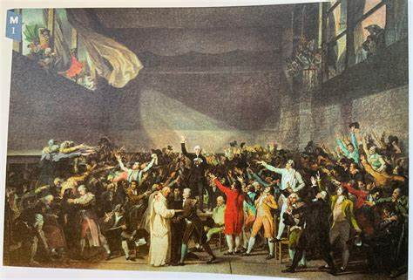Le jeu de paume fut très répandu du 15ème au 17èmesiècle dans tout le pays. Il le fut dans des salles couvertes imposantes, parmi la noblesse et à la cour des rois jusqu’à ce que Louis XIV préfère le billard.

Subsista à Versailles la salle où fut prêté le fameux serment de *« ne pas se séparer avant d’avoir donné une constitution au pays ».*

Ce jeu continua à être joué dans les villes, jusqu’à la révolution ; on comptait alors 250 salles tenues par des maîtres paumiers à Paris et une trentaine à Orléans.

Et jusqu’à la fin du 19ème siècle il fut pratiqué dans les rues ou sur les places de nos bourgs et de nos villages. Ce fut le cas dans les bourgs voisins de Serres et de Veynes ou des villages tels que la Beaume ou L’Epine (comme en atteste l’Abbé Pascal dans une lettre), qui ont baptisé une rue ou une place du nom de ce jeu.

Un ouvrage récent sur l’histoire de ce jeu, soutient que, naguère, tout le monde s’y adonnait : nobles et manants ou vilains, hommes et femmes, clercs et laïcs. Et qu’au 15ème siècle, Margot la Hennuyère est entrée dans l’histoire pour avoir surpassé les meilleurs joueurs masculins de son temps ! Mais était-ce aussi le cas dans nos campagnes ?

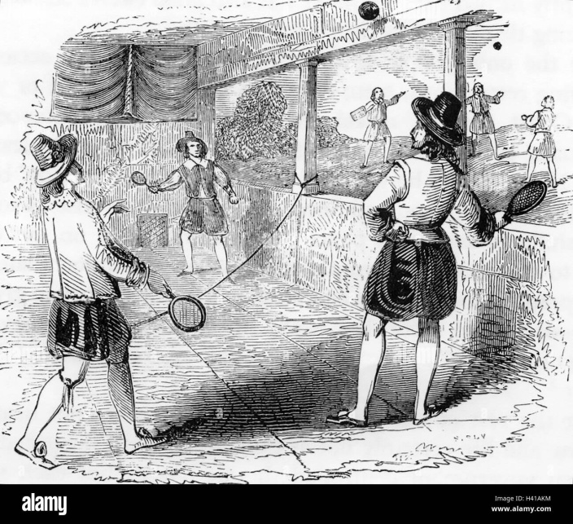 Le jeu était pratiqué à main nue, avec la paume, ou avec un gant ou un battoir de bois, et plus rarement avec une raquette. Les balles, appelées *esteufs,* étaient remplies d‘une bourre de crin animal et de fibres végétales, recouvertes d’une fine enveloppe de cuir et d’une sous couche de tissus. Elles étaient lancées et elles rebondissaient contre les murs de la salle ou *sur le carreau* d’une place à peu près plate ou d’une rue horizontale, sur leur sol alors terreux ou caillouteux. Chaque équipe de 4 ou 6 joueurs se faisaient face, séparées d’une trentaine de mètres de part et d’autre d’une ligne tracée sur le sol ou d’une corde tendue ; et dans ce cas, la balle devait passer au-dessus sans la toucher. On suppose que ce jeu ne gênait pas beaucoup la circulation, ni l’accès des riverains à leur habitation !

Dans les campagnes le jeu se pratiquait les dimanches après la messe, pendant que les femmes des hameaux faisaient leurs courses dans les épiceries du village, et les perdants offraient la tournée aux cafés après la partie. Des compétitions entre équipes pouvaient être organisées lors de fêtes, ainsi que les dimanches après-midi pendant les beaux jours.

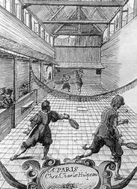Les règles du jeu de paume ont inspiré et étaient proches de celles du tennis actuel : la balle était frappée à la volée ou rebondissait une première fois sur le sol ; lorsqu’elle touchait le sol du camp adverse, où n’était pas reprise, l’autre équipe gagnait un point qui comptait 15, tout comme une balle envoyée en dehors des limites. Le second point faisait marquer 30, le 3ème 40, et le suivant faisait rapporter la partie. A 40 partout, une équipe devait glaner un point pour avoir l’avantage et gagner la partie.

Si le terme de « tennis » semble provenir de l’exclamation *« Tenez !*» que criait le serveur du jeu de paume, les deux jeux – ou leur esprit – présentent des différences : outre le fait que le jeu de paume pouvait se jouer contre un mur, avec des balles plus dures, et avec des rebonds plus imprévisibles, le tennis se joue dans la finesse et la tactique alors que le jeu de paume se jouait dans la force…

Ultime question sur ce jeu que nous rappelle désormais le nom des places ou des rues où nos ancêtres y jouèrent jadis, ces nouvelles dénominations vont-elles inspirer d’aucuns à relancer sa pratique ainsi que des compétitions ? Qui pourraient s’ajouter à la solide passion du jeu de pétanque et pour les plus jeunes, à celle des jeux-vidéos ?

**Sources**:

Journal Le Monde, Le jeu de paume, une ancienne passion française, 5 août 2024

Jean-Yves Dufour, Archéologie et histoire du jeu de paume en France, CNRS Editions, 2024, 49 €.